
METODICKÝ LIST PRO ZŠ
Pro zpracování vzdělávacích materiálů (VM)v rámci projektu EU peníze školám
Operační program Vzdělávání pro konkurenceschopnost

Projekt: Moderní výuka

Registrační číslo: CZ.1.07/1.4.00/21.3192

Číslo DUM: VY_32_INOVACE_5.2.19

Jméno autora: Mgr. Jarmila Gécová

Datum, období kdy byl vytvořen: listopad 2011

Název práce: Chvála jazyka, Jan Werich

Předmět, pro který je VM určen: Čj literatura

Ročník, pro který je VM určen 8.

Časová dotace: 1 h

Vzdělávací oblast, tematický okruh, téma:
Český jazyk a literatura
Chvála jazyka
Chvála jazyka, Jan Werich

Metodický list, anotace- výstižný popis způsobu použití VM ve výuce:
Materiál je pracovním listem k literárním textům, žáci se seznamují s bohatstvím a rozmanitostí české řeči.

Pomůcky: portréty spisovatelů, Čítanka pro 8. roč., Josef Soukal – Metodická příručka k čítankám

Chvála jazyka
VY_32_INOVACE_5.2.19
………………………………………………………………………………………………………………

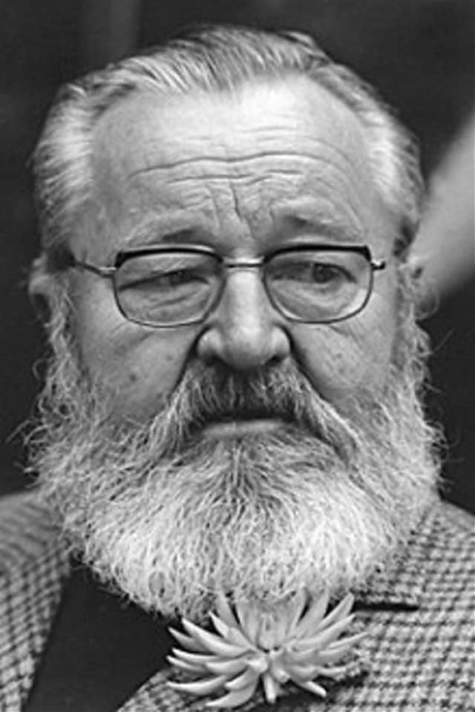
Chlap, děd, vnuk, pes a hrob – on řek a pak leh, pad jak trám………….. jednoslabičná slova

….hra s jazykem…

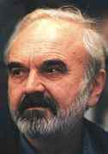
Zdeněk Svěrák
1

3

2
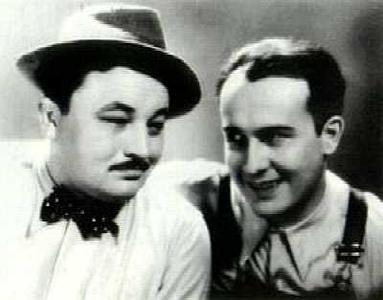
Jiří ………………….

Osvobozené divadlo

Jan Werich a Jiří Voskovec
4

Jan …………………………. a Jiří ………………………………

1http://www.bezruci.cz/hra/kralovna-kolobezka-i/,2http://www.zenam.sk/post/hercovu-misiu-ziska-oscarovy-zdenek-sverak-240/,3http://inforum.artforum.sk/inforum/kultura/37da90/jiri-suchy-80,4http://www.karaoketexty.cz/fotky/jezek-jaroslav-voskovec-jiri-werich-jan-11571/138911
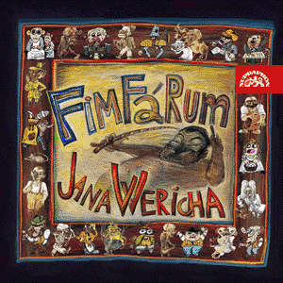
Jan Werich
1
(1905 – 1980)

herec, dramatik, prozaik a scénárista

jeden z tvůrců avantgardního Osvobozeného divadla

společník Jiří Voskovec, hudba Jaroslav Ježek

mistr českého jazyka a humoru slovního i situačního

autor písňových textů

ÚCTA K ČESKÉMU JAZYKU
2

Jako prozaik se Werich prezentoval především sbírkou pohádek Fimfárum, v níž v návaznosti na pohádkovou tvorbu bratří Čapků, s důrazem na hravost jazyka, s vtipem, ironií i moudrostí rozvinul a aktualizoval klasické pohádkové motivy.

Fimfárum = …………………………… famfárum …………………………

nejpopulárnější Werichovy pohádky – Tři veteráni

Královna koloběžka první

Lakomá Barka

FILMOVÉ ROLE – Byl jednou jeden král

Císařův pekař a Pekařův císař

Až přijde kocour

Pudr a benzín

Hej rup…aj.

ukázka Chlap, děd, vnuk, pes a hrob

„Úsporná pohádka pomocí jednoslabičných slov aneb Chvála češtiny“
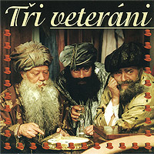
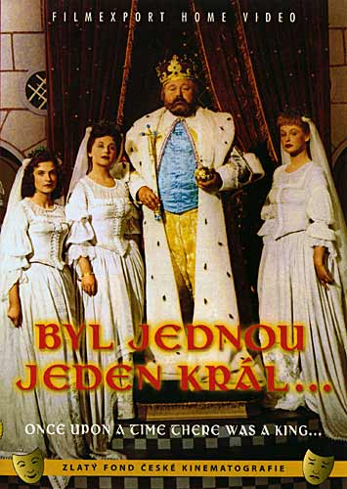
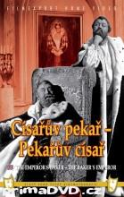

5
1http://www.supraphon.cz/cs/katalog/databaze-titulu/detail-titulu/?idtitulu=2005251,2http://www.bezruci.cz/hra/kralovna-kolobezka-i/,3http://i-just-love-films.blog.cz/1103/tri-veterani,4http://www.martinus.sk/?uItem=87703,5http://www.dvdedice.cz/dvd-filmy/pohadky/byl-jednou-jeden-kral-i-51757/
4
3

